1. Configurar les màquines virtuals amb configuració de xarxa interna i NAT.

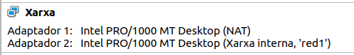

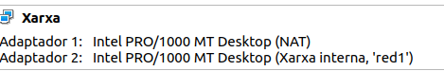
2. En una màquina virtual windows 10, configurar la targeta de xarxa amb adreçament estàtic amb les següents dades:
Ip: 192.168.1.100
mask: 255.255.255.0
Gateway: 192.168.1.1
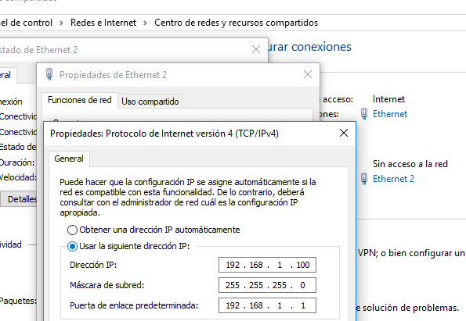
3. En una màquina virtual Linux, configurar la targeta de xarxa amb adreçament estàtic amb les
següents dades:
IP: 192.168.1.101
mask: 255.255.255.0
Gateway: 192.168.1.1
Escriure les comandes necessàries per a configurar-ho

primer un update i upgrade (no lamostro ja que la tin feta predeterminat)
despres instalar el net-tools
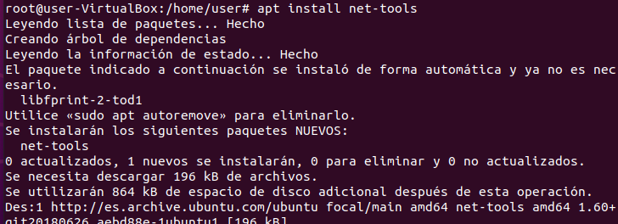
despres editem el netplan
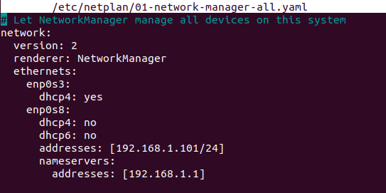
i fem teplan apply i ipconfig
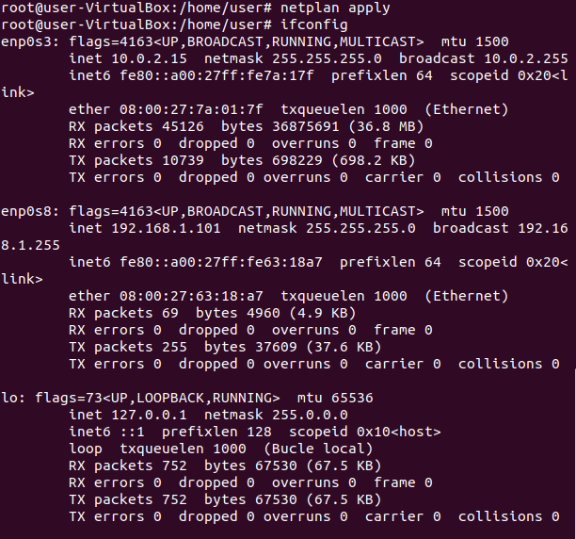

4. Fer un ping d'una màquina a una altra.

Primer quitem el firewall i despres ping
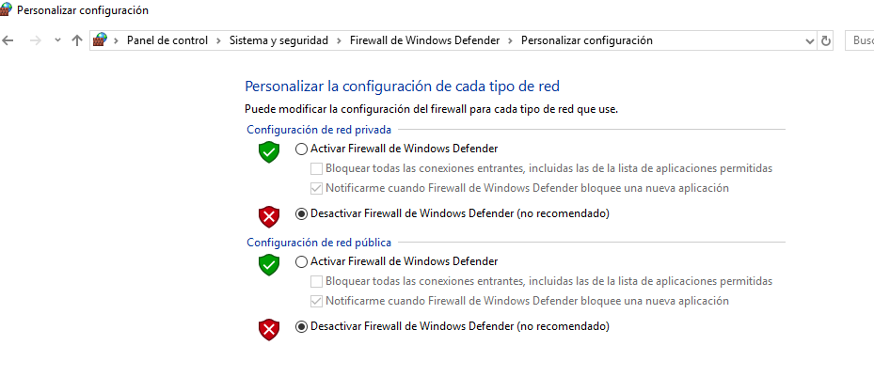

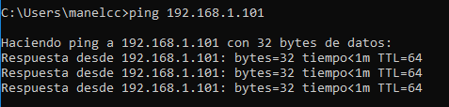
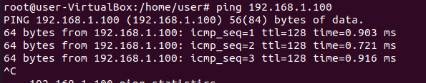

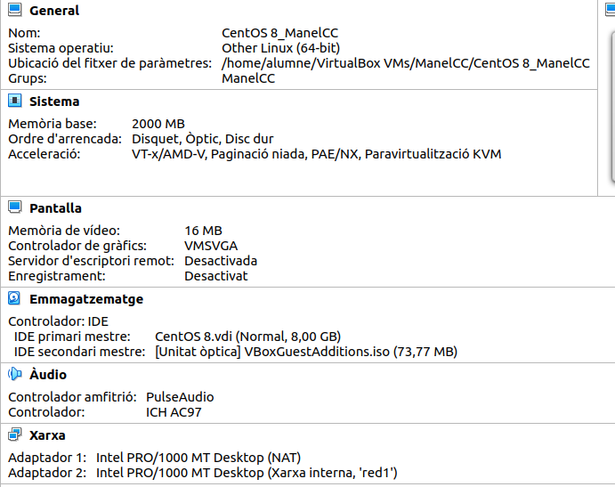
Configurar centos IP:

Primer li fiques 2 xarxes, una interna i despres una NAT

Ves a: etc/sysconfig/netwaork-scripts/ifcfg-enp0s3 i el el untim digali que YES
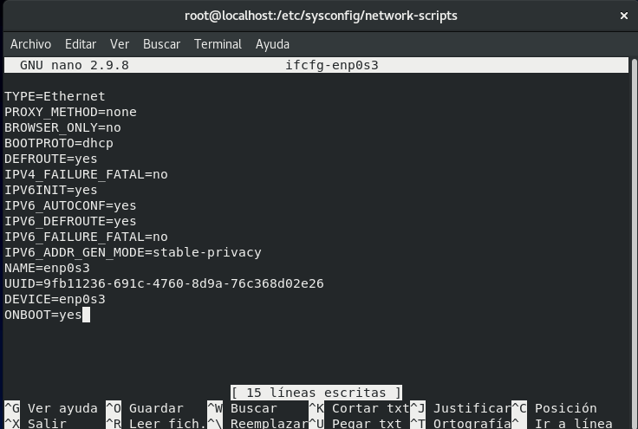

Ahora para configurar la 2da red creamos el archivo y lo modificamos
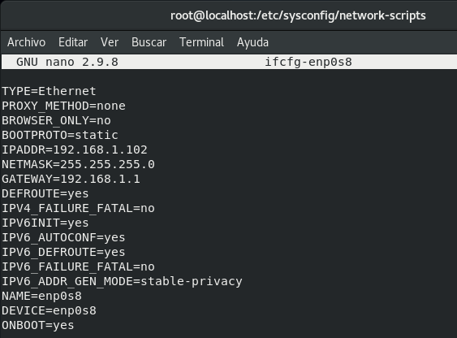

Ahora asignamos el archivo como si fuera de configuración:
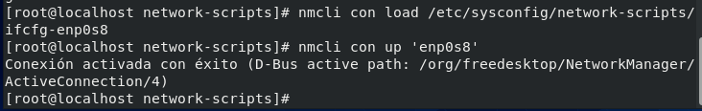
Hacemos un reinicio i ya estarian las ip asignadas
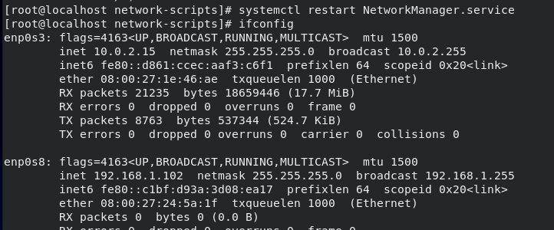
Comprovar con ping:
